|  |  |
| --- | --- |
|  | НЛ - Фазификация функциями Гаусса |
| в палитре |  |
|  |  |
| на схеме |  |

Блок реализует процедуру фазификации входной переменной на несколько термов с помощью функций принадлежности типа гривой Гаусса. Предназначен для использования при создании систем управления на базе нечеткой логики.

По значению входа и заданным параметрам происходит расчет вектора значений функций принадлежности. Функции рассчитываются по формуле кривой Гаусса:

$$Y_{i}=e^{\frac{-(X-c_{i})}{2∙{sigma}_{i}^{2}}},$$

где:

$Y_{i}$– значение функции принадлежности i-го терма в выходном векторе;

X – значение входной величины;

$C_{i}$, ${sigma}_{i}$– параметры функций, задаваемые Пользователем.

Примерный вид кривой Гаусса:

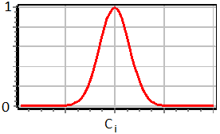

Для первой и последней функции принадлежности, возможно два варианта задания вида функции (определяете параметром ***S функции на границах***):

1. S функция - расчет происходит c контролем выхода величины за границу диапазона. Для вектора из n термов, если входная величина меньше минимума, то $Y_{0}=1,$ если входная величина больше максимума то $Y_{n}=1$. (см. рис. 1)
2. Обычная функция Гаусса. При выходе за границу диапазона значение функции принадлежности уменьшается (см. рис. 2)

|  |  |
| --- | --- |
| **Рисунок 2. Гаусовские граничные функции принадлежности.** | **Рисунок 2. S-образные граничные функции принадлежности.** |
|  |  |

**Блок имеет два порта:**

входной порт – входная величина,

выходной порт – вектор значений функции принадлежности, размерностью равный количеству термов, заданных Пользователем.

**Свойства блока**

* Количество термов **N_term** – количество термов лингвистической переменной;
* Массив значений с **c_vn** – массив значений с в функциях принадлежности, размерность должна соответствовать количеству термов лингвистической переменной. Данные величины определяют значения для термов, при которых функция принадлежности терма равна 1. Минимальное и максимальное значение определяют минимум и максимум диапазона;
* Массив значений sigma **sigma_vn** – массив значений sigma в формуле функции принадлежности, размерность должна соответствовать количеству термов лингвистической переменной, определяет «ширину» функции.
* S функции на границах **s_bound** – определяет форму кривой для правой и левой границы диапазона.

**Параметры блока**

* Вектор результата **Y_out** – вектор содержащий результаты фазификации ;переменной по термам

В случае если у общих свойствах блока свойство *Анимированый (Animated)* установлено в значение**Да,** то над блоком во время моделирования отображается значения вектора выходных величин в виде «графического эквалайзера», где величины функций принадлежности пропорциональны высоте столбцов (см. рис. 3)

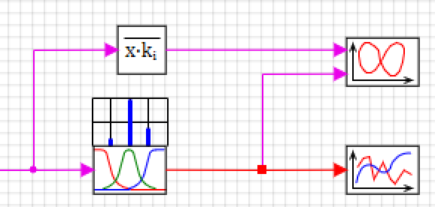

**Рисунок 3. Динамическое отображение результата фазификации.**